**2024年中考易错题集锦2**

姓名：_______

1.小云手里有一个标有“2.5V”的小灯泡，她想利用学习过的知识测量小灯泡的电阻，所以设计了以下实验：

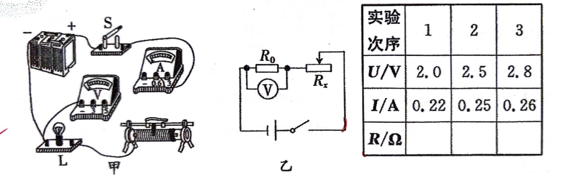（1）如图甲所示是小云未连接好的电路，请你用笔画线代替导线，将实物图补充完整。

（2）小云从数据中发现，灯泡的电阻是变化的，你认为使灯泡电阻变化的主要因素是____________________,由表格中的数据可知，小灯泡正常工作时电阻为_______Ω.

（3）若由于疏忽，小云把两表的位置给调换了，其他连接正确无误，当开关闭合后，可能产生的现象是__________________________（写出一种即可）。

（4）完成上述实验后，小云看到滑动变阻器的铭牌模糊不清，于是想测量滑动变阻器的最大阻值Rx。她从实验室找来一个阻值已知为R0的定值电阻替换小灯泡，利用如图乙所示的电路图，很快测出了Rx的大小。

①将滑动变阻器滑片调到最左端，记下电压表的示数U1 ;

②_________________________________________________，再次记下电压表的示数U2 ;

③则变阻器最大阻值Rx=________________（用已知量和测量量的符号表示）。

2.小明注意到很多公共场所都有类似如图16甲所示的提示牌。地面潮湿一定会导致摩擦力减小吗?他想探究这一问题，为此他找来长条形地板砖、运动鞋、弹簧测力计和喷雾器，并设计了图乙所示的实验装置。

(1)为了测出鞋子与地板砖间滑动摩擦力的大小，小刚把长条形地板砖放在水平桌面上，并水平拉着鞋子在地板砖上做_____________运动；根据______________知识可测出滑动摩擦力的大小。

(2)小明用喷雾器向地板砖表面均匀喷，以此改变地板砖的______________，通过实验得到下表中的数据。

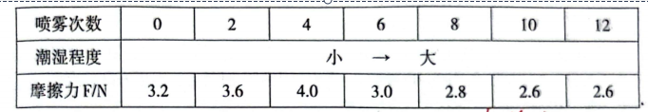分析数据得出结论：摩擦力的大小随接触面潮湿程度的增大__________________

(3)两位同学利用实验结论可以解释生活中的现象，比如超市或银行的收银员清点钞票时手边总放一块湿海绵如图丙，这是通过改变接触面的潮湿程度来__________摩擦的；而一些商场的厕所里会放置如图丁所示的干地机，这是通过改变接触面的潮湿程度来________________摩擦的(均选填“增大”或“减小”)。

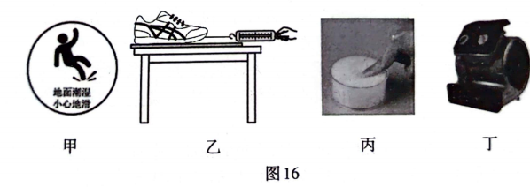(4)两位同学在实验过程中又获得了一些灵感，他们猜想在潮湿程度相同而地面的___________不同时，可能得到的结论会不一样。为此他们又投入到新的研究中去了。

3.（单选）如图所示是一种自动测定油箱内油面高度的装置，油量表是由电压表或电流表改装而成的，R1是定值电阻，R2是滑动变阻器(其滑片连在杠杆上)。关于这个装置，下列说法正确的是（ ）

A.油量表是电压表，油面上升示数变大 B.油量表是电压表，油面下降示数变大

C.油量表是电流表，油面上升示数变大 D.油量表是电流表，油面下降示数变大

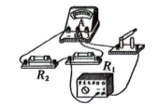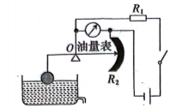4.（多选）如图所示电路，电源电压恒定不变，定值电阻R1<R2,闭合开关，电路正常工作。下列说法正确的是（ ）

A.R1和R2的连接方式为串联

B.通过R1的电流比R2大

C.电阻R1和R2两端的电压相等

D.电阻R1两端的电压小于R2两端的电压

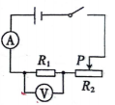5.（多选）小明同学按如图所示电路连接电学器材进行电学实验。已知电源两端电压为6V且保持不变，电流表量程为0～0.6 A,电压表量程为0~3V,电阻R1的阻值为10 Ω,滑动变阻器R2的规格为“20Ω 0.5 A”。将开关闭合后，为保证电路中各元件正常工作，以下说法正确的是（ ）

A.滑动变阻器R2接入电路的最小阻值为5Ω

B.电压表的最小示数为2V

C.通过电阻R1的电流最大值为0.3 A

D.滑动变阻器R2的阻值调节范围为0～20Ω

6.（多选）在测量和探究实验中，以下操作正确的是（ ）

A.测量小灯泡工作时的电阻，多次测量小灯泡不同亮度时的电阻并求平均值

B.测量液体的密度，一定要将烧杯中液体全部倒入量筒中

C.探究凸透镜成像的规律，调整光屏中心，透镜光心与烛焰中心大致在同一高度

D.探究水沸腾时温度变化的特点记录温度计的示数，同时观察水中气泡变化情况

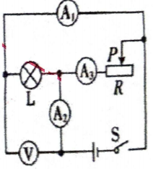7.（多选）如图所示，电路中，电源电压保持不变。闭合开关S，将滑动变阻器的滑片P由左向右移动，下列说法中正确的是（ ）

A.电压表V的示数变小

B.电流表A2和A3的示数均变小

C.电压表V的示数与电流表A3示数的乘积不变

D.电压表V的示数与电流表A2示数的乘积变小

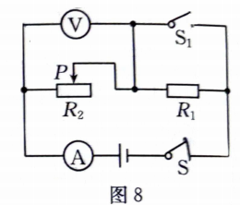8.（多选）如图8所示的电路中，只闭合开关S时，电流表的示数为I,电压表示数为U,电路消耗的总功率为P。再闭合开关S1时，下列有关说法不正确的是（ ）

A.电流表示数变小

B.电压表示数和电流表示数的比值变小

C.若移动滑片，使电流表示数为I时，电压表示数仍为U

D.若移动滑片，使电流表示数为I时，电路消耗的总功率仍为P